Sie möchten eine Veranstaltung oder ein Projekt zur Sexualpädagogik durchführen?
Wir können Ihnen Veranstaltungen, Projekte oder Fortbildungen zu folgenden Themenbereichen anbieten:
- HIV / STDs (Sexuell übertragbare Krankheiten)
- Schwangerschaft und Geburt
- Kindliche Sexualität
- Lebensweisen
- Partnerschaft
- Pubertät
- Sexualität und Behinderung
- Sexuelle Gewalt
- Sexuelle Orientierung (Homosexualität, Bisexualität, Transsexualität, Intersexualität)
- Verhütung
- Schönheitsideale
- Sexualität und Medien
- Rollenverhalten
- Identität
- Leipziger Schülerfilmtag
Sie erreichen den Arbeitskreis Sexualpädagogik über:
Stadt Leipzig
Gesundheitsamt
Beratungsstelle für sexuell übertragbare Krankheiten und AIDS
Koordinatorin des Arbeitskreises
Carmen Kaethner-Schulz
Gustav-Mahler-Str. 3
04109 Leipzig

Tel.: 0341 123-6894
E-Mail: carmen.kaethner@leipzig.de
Internet: www.aksexpaed.de



Stadt Leipzig  Gesundheitsamt  Foto: privat 3. überarbeitete Auflage  10/2014

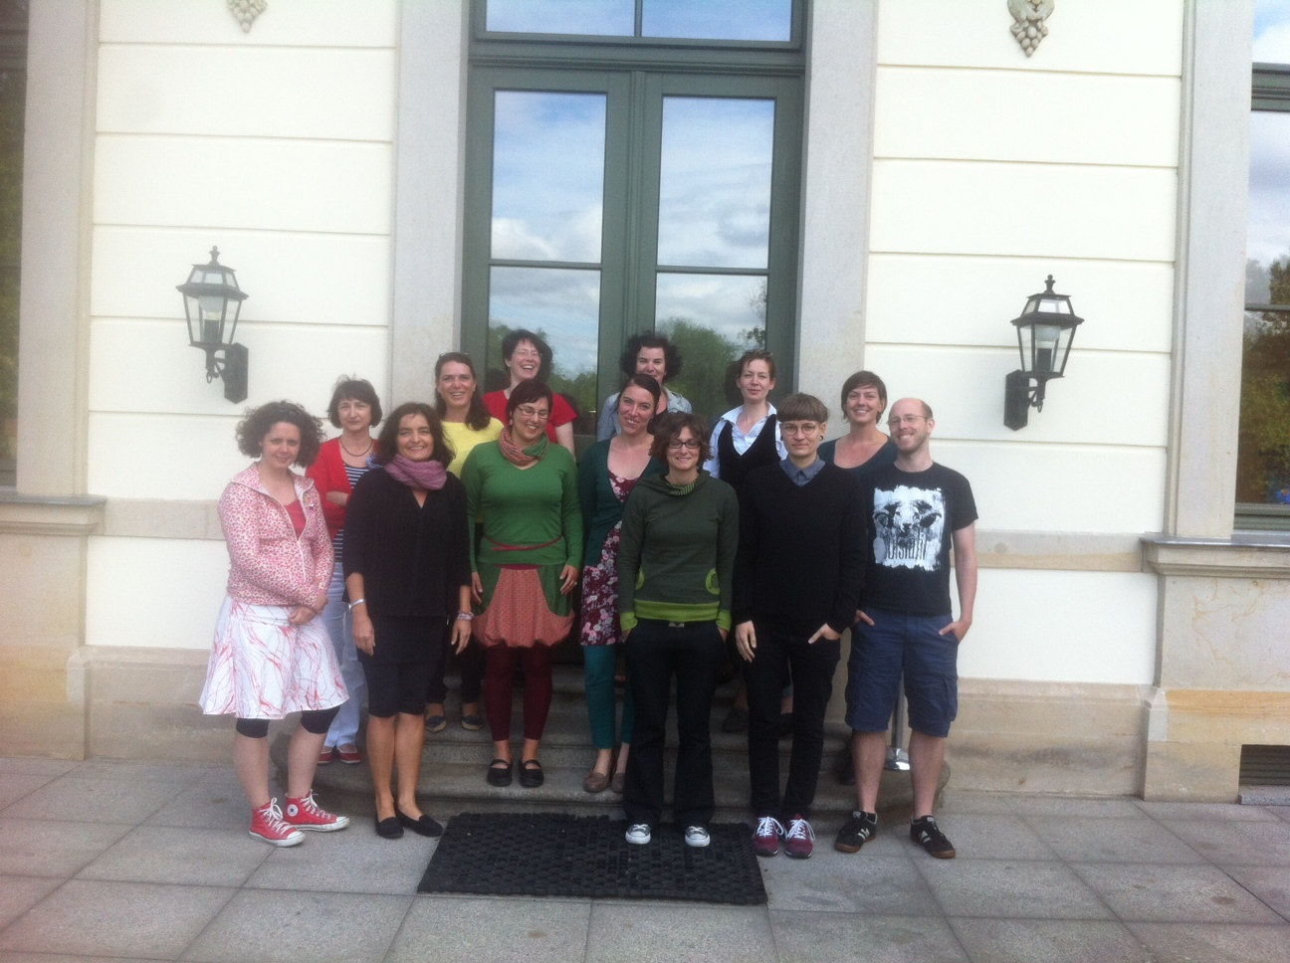

Arbeitskreis
Sexualpädagogik in Leipzig

Gesundheitsamt

Der Arbeitskreis Sexualpädagogik Leipzig ist ein Zusammenschluss von sexualpädagogisch engagierten Personen und Institutionen.
Seine Ziele sind:
- Förderung von Kontakten und Erfahrungsaustausch zwischen den Mitgliedern, gegenseitiges Kennenlernen der jeweiligen Arbeitsfelder und Institutionen, der sexualpädagogischen Konzepte, Inhalte und Methoden
- Wechselseitige Information über Aktivitäten auf dem Gebiet der Sexualpädagogik
- Lobbyarbeit zur Professionalisierung und Verbesserung der strukturellen Bedingungen sexualpädagogischer Arbeit
- Überregionale Kooperation und Vernetzung mit sexualpädagogisch tätigen Institutionen
- Durchführung gemeinsamer Projekte, Aktionen, Projekttage oder Weiterbildungen zu unterschiedlichen sexualpädagogischen Schwerpunkten
Alle Mitglieder des Arbeitskreises sind selbst sexualpädagogisch tätig.

Mit verschiedenen Themen werden folgende Zielgruppen angesprochen:
- Kinder
- Jugendliche
- Jungen und/oder Mädchen
- MigrantInnen
- Erwachsene
- Behinderte
- MultiplikatorInnen, PädagogInnen
Mitglieder des Arbeitskreises:
Stadt Leipzig, Gesundheitsamt
Beratungsstelle für sexuell übertragbare Krankheiten
und AIDS
Carmen Kaethner-Schulz
Tel.: 0341 123-6894
E-Mail: carmen.kaethner@leipzig.de
Schwangerschaftskonflikt- und Familienberatungsstelle
Claudia Gansauge
Tel.: 0341 123-6812
E-Mail: claudia.gansauge@leipzig.de
AIDS-Hilfe Leipzig e. V.
Peter Thürer
Tel.: 0341 2323126
E-Mail: peter.thuerer@leipzig.aidshilfe.de
Arbeiterwohlfahrt KV Leipzig Stadt e. V.
Schwangerschaftsberatung
Kerstin Sedlag
Tel.: 0341 30848263
E-Mail: beratung@awo-leipzig-stadt.de
calaidoskop Institut und Praxis
Oliver Wolf
Tel.: 0341 9751501
E-Mail: kontakt@sexual-paedagogik.de
Deutscher Kinderschutzbund OV Leipzig e. V.
Antje Möhring
Tel.: 0341 70 25 727
E-Mail: kjt@dksb-leipzig.de
Diakonisches Werk Innere Mission Leipzig e. V.
Schwangerschafts- und Schwangerschaftskonfliktberatung
Tel.: 0341 1406040
E-Mail: petra.herrmann@diakonie-leipzig.de
DRK KV Leipzig-Land e. V.
Schwangerschafts-, Familien-, Ehe- und Lebensberatungsstelle
Vicky Gottas
Tel.: 034203 49240
E-Mail: schwangerenberatung@drk-leipzig-land.de

DRK KV Leipzig-Stadt e. V.
Beratungsstelle für Schwangere und Familien, Fachberatungsstelle Pränataldiagnostik
Daniela Kahre
Tel.: 0341 3035120
E-Mail: schwangerenberatung@drk-leipzig.de
Girlz*Space-Mädchenräume
Offene Jugendarbeit für Mädchen und junge Frauen
Lisa Baumann, Freya Nebe
Tel.: 0176 80687056
E-Mail: maedchenarbeit@frauenfuerfrauen-leipzig.de
pro familia
Beratungsstelle Leipzig
Katja Fritzsche
Tel.: 0341 2324319
E-Mail: katja.fritzsche@profamilia.de
RosaLinde Leipzig e. V.
Stefanie Krüger
Tel.: 0341 8790173
E-Mail: schulprojekt@rosalinde-leipzig.de
Stadt Leipzig, Amt für Jugend, Familie und Bildung
Kinder- und Jugendschutz
Ulrike Hinkelmann
Tel.: 0341 26824249
E-Mail: ulrike.hinkelmann@leipzig.de
Universität Leipzig, Medizinische Fakultät
Kompetenzzentrum für behinderte und chronisch kranke Eltern in Sachsen
Sabine Wienholz
Tel.: 0341 9715404
E-Mail: sabine.wienholz@medizin.uni-leipzig.de
Freie SexualpädagogInnen:
Anja Jonas E-Mail: an_jona@yahoo.de

